SENAI
Serviço Nacional de Aprendizagem Industrial

Eduardo Felipe dos Santos Alves
Gabriel Ricardo da Silva
Giancarlo Pinheiro Penasio

SISTEMA DE GESTÃO DE ESTOQUE E PRODUÇÃO

Trabalho regular para o curso Automação industrial

Área de concentração:
Automação Industrial

Orientador: Sérgio

São Paulo
2025
AGRADECIMENTOS
Gostaríamos de agradecer os docentes que nos ajudaram a criar capacidades técnicas necessárias para realização desse projeto.

SUMÁRIO

1 RESUMO DO PROJETO 4
1.1 Descrição do problema 4
1.2 Solução do problema 4
2 OBJETIVO DO PROJETO 4
3 JUSTIFICATIVA DO PROJETO 5
4 ESCOPO 5
4.1 Tema 6
4.2 Objetivo Geral. 6
4.3 Objetivos Específicos: 6
4.4 Justificativa:. 6
4.5 Metodologia: 6
4.6 Delimitação do Estudo: 7
4.7 Referências 7
4.8 Cronograma 7
5 PREMISSAS DO PROJETO 8
5.1 Disponibilidade de Recursos: 8
5.2 Apoio Institucional: 8
5.3 Tempo para Execução: 8
5.4 Respostas Adequadas à Pesquisa: 8
6 MERCADO POTENCIAL 8
6.1 Público alvo técnico 9
6.2 Público alvo descritivo 9
7 ELEMENTOS DE DIFERENCIAÇÃO 9
7.1 Pronta entrega: 9
7.2 Soluções Personalizadas: 9
7.3 Flexibilidade Operacional: 9
8. PESQUISA: 10
8.1 Avanço da Gestão Empresarial 10
8.2 Controle de Qualidade 12
8.3 Smart 4.0 12
9 VIABILIDADE TÉCNICA 13
9.1 Características técnicas do produto 13
9.2 Recursos Disponíveis Pessoas e Equipamentos 13
9.3 Itens relativos à matéria-prima a ser utilizada no protótipo 14
9.4 Determinação da Quantidade de Matéria-Prima Necessária 14
9.5 Identificação dos Fornecedores da Matéria-Prima 14
9.6 Identificação dos Preços da Matéria-Prima 15
9.7 Itens Relativos à Tecnologia a Ser Utilizada no Protótipo 15
10. VIABILIDADE ECONÔMICA 16
10.1 Precificação: 16
10.2 Motivo do Recurso Financeiro: 16
11. LIÇÕES APRENDIDAS 16
11.1 Trabalho em equipe: 17
11.2 Resolução de problemas: 17
11. 3 Gestão do tempo: 17
11.4 Liderança e motivação: 18
11.5 Aprendizado contínuo: 18
11.6 Resiliência emocional: 18
12 CONCLUSÃO 19
13 CRONOGRAMA 19
14 REFERÊNCIAS 20

1 RESUMO DO PROJETO

O projeto foi pensado como uma ferramenta para realização da gestão de Estoque e Produção de forma eficiente, assertiva e automatizada. Visando bastante os processos industriais.

1.1 Descrição do problema

Atualmente o maior desafio das indústrias é estar a par das mais novas tecnologias, o principal problema seria a gestão e a coleta de dados de campo que são realizadas manualmente.

1.2 Solução do problema

No projeto está sendo apresentada a solução para a melhora contínua do processo e estoque, que será implementado nas indústrias com a necessidade de monitoramento de dados. O projeto em seu estágio final está visando uma dashboard bem detalhada, para haver uma fácil compreensão de todos que irão analisar seus dados. A implementação do Dashboard irá sanar os problemas recorrentes nas indústrias brasileiras.

Figura 1: Simulação de Estoque, máquina didática N1.
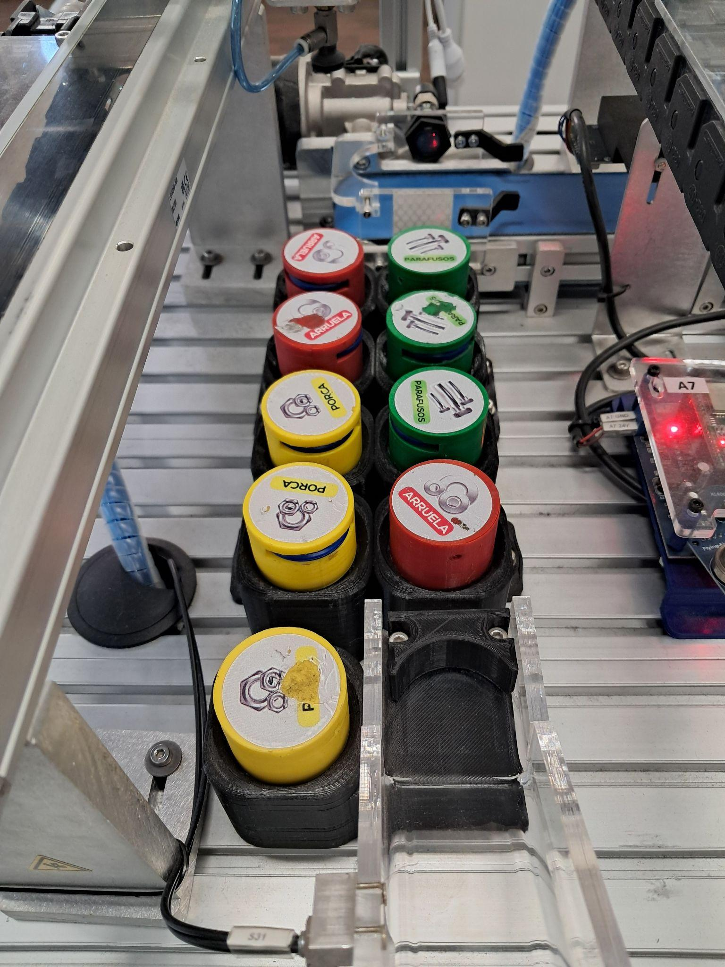
Fonte: Os autores, 2025.

2 OBJETIVO DO PROJETO

O projeto tem como intuito o avanço do setor industrial com o objetivo final de atingir a indústria 4.0, principalmente empresas de pequeno e médio porte utilizando os pilares de IoT, IoTT, cloud computing e big data. O principal objetivo é a criação de um Dashboard para monitorar o processo de armazenamento de estoque de matéria prima. O dashboard irá melhorar a visualização do processo, garantindo assim o armazenamento correto das peças.

Figura 2: Imagem Dashboard do node-red
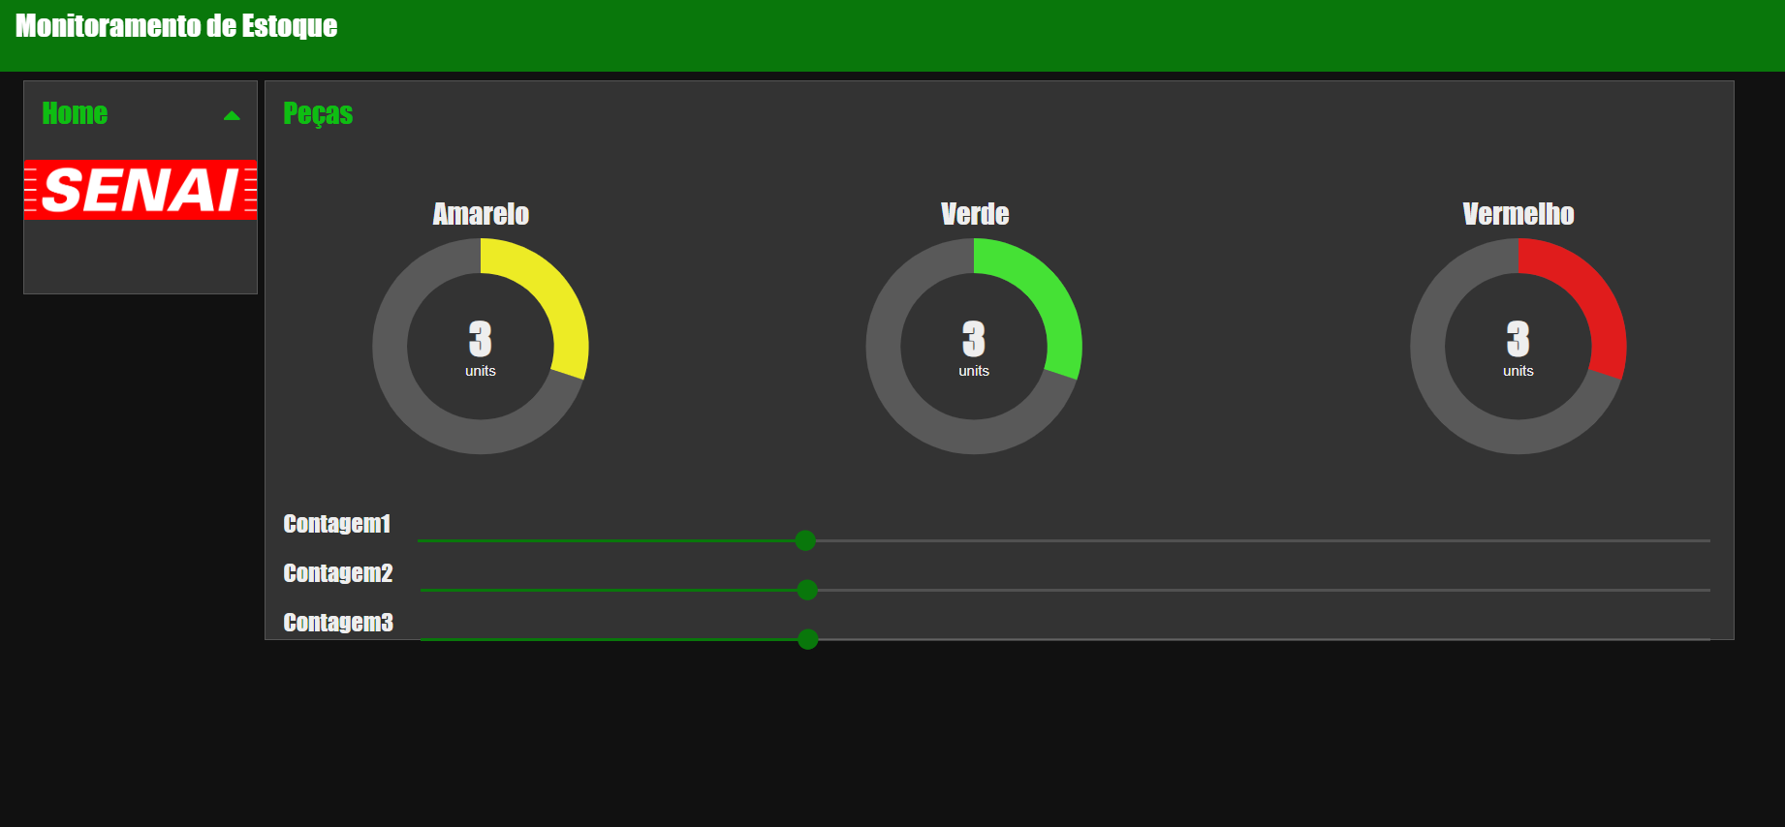
Fonte: Elaborado pelos autores, 2025.

3 JUSTIFICATIVA DO PROJETO

Atualmente a indústria brasileira, em relação à automação industrial, está muito atrasada comparado ao resto do mundo. Por motivos de, pouco investimento ou quase nulos por parte do governo no setor industrial e de automação, onde as indústrias pequenas e intermediárias não veem possibilidade de lucro ou retorno positivo na área.

4 ESCOPO

4.1 Tema: O avanço do setor industrial para empresas de médio e pequeno porte.

4.2 Objetivo Geral: Analisar como a implementação de monitoramento de estoque e produção pode melhorar o processo de pequenas empresas, destacando os principais transtornos relacionados e propondo estratégias de mitigação.

4.3 Objetivos Específicos:
- Identificar o tempo perdido com atividades realizadas por ação humana .
- Examinar o impacto que a falta de automatização afeta o processo de produção e estoque.
- Investigar os mecanismos que podem melhorar o processo.
- Propor melhorias e ações que facilitem o trabalho.

4.4 Justificativa: Com o aumento de demanda e produção das indústrias, surge a preocupação sobre os impactos negativos que podem ocorrer na linha de produção. Pesquisas apontam um aumento no crescimento de indústrias brasileiras em relação aos anos anteriores. Este trabalho justifica-se pela necessidade de compreender melhor essas relações e buscar soluções práticas para mitigar esses efeitos.

4.5 Metodologia:
- Tipo de pesquisa: Quantitativa e qualitativa.
- Amostra: Empresas Brasileiras de médio e pequeno porte.
- Instrumentos de coleta: Pesquisa e análise de dados.
- Análise de dados: Análise estatística para identificar possíveis interferências negativas no processo.

4.6 Delimitação do Estudo:
Este estudo se concentra em empresas de pequeno e médio porte. A pesquisa não abordará empresas de grande porte por conta de já terem seu próprio sistema de monitoramento de processos.

4.7 Referências
- Lista de livros, artigos acadêmicos, e outras fontes utilizadas na pesquisa.

4.8 Cronograma
- Janeiro: Levantamento teórico e elaboração do instrumento de pesquisa.
- Fevereiro: Coleta de dados e análise preliminar.
- Março: Redação do trabalho e ajustes finais

5 PREMISSAS DO PROJETO

5.1 Disponibilidade de Recursos:
- Os recursos necessários para a realização da pesquisa (como acesso à internet, software de análise de dados, entre outros) estarão disponíveis durante todo o período de execução do projeto.

5.2 Apoio Institucional:
- O projeto contou com o apoio do orientador e da instituição de ensino, garantindo orientação e acompanhamento durante todas as fases da pesquisa.

5.3 Tempo para Execução:
- O período de tempo estipulado (geralmente de 6 a 12 meses para TCCs) será suficiente para concluir a pesquisa, realizar a análise dos dados e redigir o trabalho final.

5.4 Respostas Adequadas à Pesquisa:
- Espera-se que os dados coletados forneçam respostas suficientes e representativas para os objetivos da pesquisa, permitindo que se faça uma análise detalhada e conclusões válidas.

6 MERCADO POTENCIAL

A solução do projeto visa como mercado potencial, principalmente, indústrias pequenas e intermediárias que buscam gerir e automatizar seus processos manuais de produção, estoque e coleta de dados com tecnologia e facilidade.

6.1 Público alvo técnico

- Gênero: masculino
- Faixa etária: entre 18- 65 anos
- Classe econômica: baixa e média
- Região demográfica: Brasil

6.2 Público alvo descritivo

Homens, brasileiros, com idade entre 18-65 anos, classe econômica baixa e média, que trabalham no setor industrial e de automação.

7 ELEMENTOS DE DIFERENCIAÇÃO

7.1 Pronta entrega:
Um produto que não possui pronta entrega no mercado, que precisa de dimensionamento em cada caso de implementação, exige profissionais qualificados, capacitados e habilitados.

7.2 Soluções Personalizadas:
Adaptação às necessidades específicas de cada cliente.

7.3 Flexibilidade Operacional:
Capacidade de atender a demandas específicas e variáveis.

8. PESQUISA:
A importância da gestão de recursos nos processos industriais.

8.1 Avanço da Gestão Empresarial
O principal problema das Indústrias brasileiras hoje é o aumento da demanda de produção, pesquisas apontam que o setor industrial no Brasil consolidou em 2024 um avanço de 3,1%, resultado que se consolida como o segundo mais elevado da indústria nos últimos 4 anos. Os dados são da Pesquisa Industrial Mensal (PIM), divulgada em, 5 de fevereiro de 2024, pelo IBGE. Isso mostra a necessidade das Indústrias brasileiras em obter um sistema de monitoramento de sua produção, esse aumento na demanda torna extremamente necessário esses sistemas para o avanço mais rápido das indústrias.

Gráfico 1: Avanço da Produção
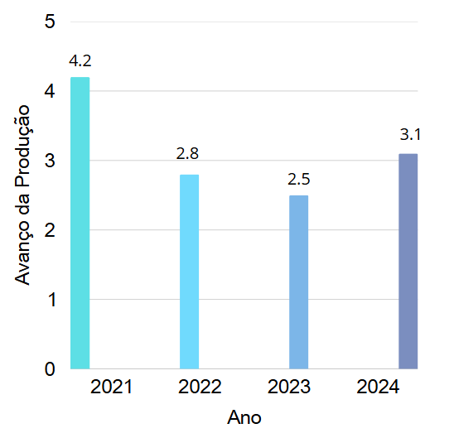
Fonte: IBGE (Instituto Brasileiro de Geografia e Estatística)

À medida que a tecnologia de computadores avançava, as ferramentas de trabalho foram substituídas por planilhas do Excel e, eventualmente, por alguns softwares de computador autônomos para fornecer dados e análises de melhor qualidade. Mas a gravação e as medições ainda eram manuais e propensas a erros humanos e vieses. Os dados em si eram atrasados, imprecisos e menos acionáveis. Com o sistema de monitoramento de produção e de estoque irá facilitar e agilizar o processo como um todo, realizando a otimização do tempo final de produção.
Figura 3: Método antigo de gestão
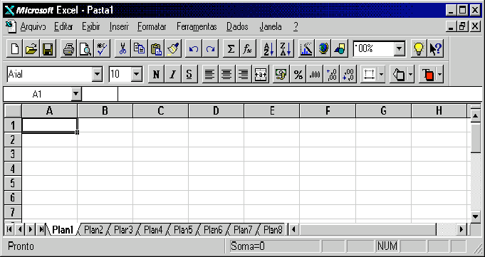
Fonte: Blog, Consul bem pensado, 2025

8.2 Controle de Qualidade
Os processos de gestão na década de 30 foi Inspirada por Frederick Taylor, que enfatizava a eficiência no trabalho, a padronização de processos e a especialização das tarefas. Os gestores buscavam aumentar a produtividade por meio da divisão do trabalho e incentivos financeiros.
O foco era produzir mais com menor custo, seguindo princípios da Revolução Industrial e da produção em massa, especialmente em indústrias como a automobilística (Fordismo).
Esse modelo de gestão começou a evoluir nas décadas seguintes, com maior preocupação com os funcionários e a introdução de novas teorias organizacionais.

8.3 Smart 4.0
Para a implantação do projeto foi utilizado a máquina didática SMART 4.0 (N1XL4001), que simula o processo de produção e armazenamento de matéria prima e produção de peças.
Foi possível realizar a comunicação dos sensores com o CLP (controlador lógico programável) através do MQTT. Com esses dados que são
armazenados em nuvem no MQTT possibilita ser criadas alguns dashboards comunicando com node-red.

Figura 4: Smart 4.0
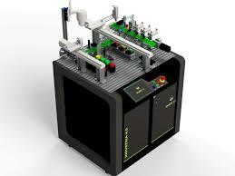
Fonte: Exxer Skills for the futere, 2025

9 VIABILIDADE TÉCNICA

9.1 Características técnicas do produto

A principal função do produto é resolver a falta de monitoramento de estoque e produção, com o intuito de reduzir custos e automatizar o processo de armazenamento. Esse produto é uma alternativa inovadora que ainda não é amplamente conhecida no mercado, possuindo poucos concorrentes para esse tipo de serviço. Uma característica inovadora é a pronta entrega para o cliente, permitindo o fácil acesso ao serviço e otimizando sua utilização.

9.2 Recursos Disponíveis Pessoas e Equipamentos

- Equipe especializada em desenvolvimento e gestão de tecnologia para controle de estoque. Engenheiros e técnicos capacitados para manutenção e aprimoramento do sistema;
- Infraestrutura de servidores e armazenamento em nuvem para processamento e segurança dos dados;
- Disponibilidade de Matéria-Prima, Fornecedores e Canais de Distribuição;
- Parcerias estratégicas com fornecedores de componentes eletrônicos e equipamentos de automação;
- Matéria-prima de alta qualidade para garantir a durabilidade e eficácia do produto;
- Canais de distribuição eficientes, incluindo vendas diretas, plataformas online e parcerias com distribuidores locais e internacionais;
- Disponibilidade de Tecnologia e Técnicas para Industrialização;
- Tecnologia de ponta em software de monitoramento e análise de dados;
- Integração com sistemas de gestão empresarial (ERP) para otimização da cadeia de suprimentos.
Com essas características, o produto se destaca no mercado como uma solução eficiente, acessível e inovadora para empresas que buscam automatização e redução de custos na gestão de estoque e produção.

9.3 Itens relativos à matéria-prima a ser utilizada no protótipo
- Componentes Eletrônicos: Sensores, microcontroladores, circuitos integrados e módulos de comunicação sem fio.
- Materiais Estruturais: Placas de circuito impresso (PCB), carcaças em plástico ABS ou alumínio para proteção dos dispositivos.
- Baterias e Fontes de Alimentação: Baterias de lítio recarregáveis e fontes de energia de baixo consumo.

- Softwares e Firmware: Sistemas embarcados para controle dos sensores e software de interface para monitoramento remoto.

9.4 Determinação da Quantidade de Matéria-Prima Necessária
Para a produção do protótipo, estima-se a necessidade dos seguintes insumos:
- Sensores IoT: 9 unidades
- Microcontroladores: 2 unidades
- Baterias de Lítio: 2 unidades
Essa estimativa permitirá uma análise detalhada da viabilidade financeira e dos custos envolvidos.

9.5 Identificação dos Fornecedores da Matéria-Prima
A seleção dos fornecedores leva em consideração critérios como preço, credibilidade, prazo de entrega, indicações do mercado e capacidade logística.
Fornecedores nacionais e internacionais especializados em IoT, fabricantes locais certificados para garantir qualidade e entrega rápida e fornecedores com certificação de segurança e conformidade ambiental.

9.6 Identificação dos Preços da Matéria-Prima

Os custos da matéria-prima serão analisados para garantir a viabilidade financeira do projeto. A estimativa inicial é:

- Sensores IoT: R$ 50,00 por unidade;
- Microcontroladores: R$ 80,00 por unidade;
- Baterias de Lítio: R$ 100,00 por unidade;

9.7 Itens Relativos à Tecnologia a Ser Utilizada no Protótipo

- Plataforma de software para gestão e monitoramento do estoque;
- Sensores IoT para coleta de dados em tempo real;
- Infraestrutura de armazenamento em nuvem;
- Protocolos de comunicação segura para transmissão de dados;
- Identificação dos Fornecedores da Tecnologia Necessária.

10. VIABILIDADE ECONÔMICA
- Redução de custos operacionais com automatização do monitoramento de estoque;
- Geração de receita através de assinatura mensal do software;
- Margens de lucro projetadas entre 20% e 30%.

10.1 Precificação:
- Custo unitário estimado: R$ 500,00;
- Preço de venda estimado: R$ 1.200,00;
- Modelo de receita: Venda direta + assinatura mensal de software.

10.2 Motivo do Recurso Financeiro:
- Investimento inicial para produção em pequena escala;
- Desenvolvimento e aprimoramento da tecnologia;
- Estruturação;
- Comercial;

estratégias de marketing.
11. LIÇÕES APRENDIDAS

11.1 Trabalho em equipe:
- Comunicação clara e eficaz: Aprendemos que uma boa comunicação dentro da equipe é fundamental para garantir que todos estejam alinhados em relação aos objetivos e prazos.
- Confiança mútua: A confiança entre os membros da equipe permite uma colaboração mais fluida e o compartilhamento de responsabilidades.
- Respeito às diferenças: Cada pessoa traz habilidades e perspectivas únicas, e aprender a respeitar e integrar essas diferenças fortalece o desempenho coletivo.

11.2 Resolução de problemas:
- Pensamento crítico: Desenvolvemos a habilidade de analisar um problema de várias perspectivas antes de buscar soluções, o que contribui para a eficácia na resolução.
- Adaptação e flexibilidade: Aprendemos que, em situações inesperadas, é essencial se adaptar rapidamente às mudanças e ajustar as estratégias conforme necessário.
- Persistência: Mesmo diante de obstáculos, percebemos que a persistência e a busca contínua por soluções são fundamentais para superar desafios.

11. 3 Gestão do tempo:
- Priorização de tarefas: Aprendemos a importância de organizar e priorizar as atividades de acordo com sua urgência e impacto, garantindo uma execução mais eficiente.
- Evitar procrastinação: Com o tempo, percebemos que pequenas tarefas, se não realizadas de imediato, podem se acumular e gerar estresse. Manter uma rotina disciplinada ajuda a reduzir a procrastinação.
- Planejamento: Um bom planejamento é essencial para visualizar o futuro de forma organizada, o que facilita o cumprimento de prazos e objetivos.

11.4 Liderança e motivação:
- Inspiração e exemplo: Aprendemos que um líder não só orienta, mas também inspira, mostrando por exemplo a atitude e os comportamentos que deseja ver em sua equipe;
- Empatia e escuta ativa: A liderança também envolve entender as necessidades e preocupações dos outros, criando um ambiente de confiança e cooperação;
- Delegação eficaz: Entendemos que delegar tarefas adequadas às habilidades de cada membro fortalece a equipe e contribui para o sucesso do grupo como um todo.

11.5 Aprendizado contínuo:
- Buscar sempre o aprimoramento: Em um mundo em constante mudança, percebemos que nunca devemos parar de aprender, seja por meio de cursos, leitura ou experiências práticas;
- Aceitar críticas construtivas: Aprendemos que receber feedback é uma oportunidade de crescer. As críticas podem ser difíceis, mas sempre há algo valioso a ser extraído delas;
- Curiosidade e inovação: Manter a curiosidade ajuda a descobrir novas formas de melhorar processos e encontrar soluções criativas para os problemas.

11.6 Resiliência emocional:
- Gerenciar o estresse: Enfrentar situações difíceis me ensinou a importância de manter a calma e de usar técnicas de relaxamento para gerenciar o estresse de forma saudável.

- Manter a motivação em tempos difíceis: Aprendemos que a motivação interna é crucial, principalmente quando as coisas não saem como o esperado. Persistir e ajustar a rota pode ser a chave para o sucesso.

12 CONCLUSÃO
Com a implementação do projeto nas indústrias brasileiras, visando sempre a qualidade e o baixo custo, será possível automatizar o processo de armazenamento de produtos e monitoramento do estoque. É esperado que essa nova tecnologia será responsável por acelerar o avanço nos setores industrias de pequeno porte que não tem grandes investimentos em equipamentos e software para implementação de sistemas.

13 CRONOGRAMA
Tabela 1: Cronograma de trabalho
ETAPA | Janeiro | Fevereiro | Março | Abril | Maio | Junho
RESUMO DO PROJETO | Concluído
OBJETIVOS DO PROJETO | Concluído
JUSTIFICATIVA DO PROJETO | Em andamento | Concluído
ESCOPO | Em andamento | Concluído
PREMISSAS DO PROJETO | Em andamento | Em andamento | Concluído
MERCADO POTENCIAL | Em andamento | Em andamento | Concluído
ELEMENTOS DE DIFERENCIAÇÃO | Em andamento | Em andamento | Em andamento | Concluído
VIABILIDADE TÉCNICA | Em andamento | Em andamento | Em andamento | Concluído
VIABILIDADE ECONÔMICA | Em andamento | Em andamento | Em andamento | Em andamento | Concluído
LIÇÕES APRENDIDAS | Em andamento | Em andamento | Em andamento | Em andamento | Concluído
RELATÓRIO DE DESEMPENHO | Em andamento | Em andamento | Em andamento | Em andamento | Em andamento | Concluído
CRONOGRAMA | Em andamento | Em andamento | Em andamento | Em andamento | Em andamento | Concluído
REFERÊNCIAS | Em andamento | Em andamento | Em andamento | Em andamento | Em andamento | Concluído

14 REFERÊNCIAS
IBGE- INSTITUTO BRASILEIRO DE GEOGRAFIA E ESTATÍSTICA. Indústria brasileira fecha 2024 com crescimento de 3,1 Disponível em:

https://www.gov.br/secom/pt-br/assuntos/noticias/2025/02/industria-brasileira-fecha-2024-com-crescimento-de-3-1 Acesso em 12 Março 2025

Exxer Skills for the future, smart 4.0 Disponível em: https://exxer.com/serie/smart-4-0 Acesso em: 31/03/2025
CÔRTES, Marcela Faleiros; ANJOS, Mayara Abadia Delfino dos; AMORIM, Dênia Aparecida de; COSTA, Simone Teles da Silva; ALVES, Deyse Souza. Gestão Empresarial na Indústria 4.0: Planejamento Estratégico e Produtividade na Era Digital. Revista GETEC, v. 20, p. 56-73, 2024. Disponível em:https://revistas.fucamp.edu.br/index.php/getec/article/view/3556/2214. Acesso em: 31 mar. 2025.
• TURCO, Giovanna Sellin. Os Benefícios da Implantação da Gestão de Processos nas Organizações. Revista RIC-CPS, 2023. Disponível em: https://ric.cps.sp.gov.br/bitstream/123456789/15504/1/20232S_Giovanna%20Sellin%20Turco_OD1809.pdf. Acesso em: 31 mar. 2025.
• "A importância da gestão da produção na fabricação". Núcleo do Conhecimento,2023.Disponívelm: https://www.nucleodoconhecimento.com.br/engenharia-de-producao/gestao-da-producao. Acesso em: 31 mar. 2025.
• "Gestão de Recursos na Indústria: como otimizar?". Aloee, 2022. Disponível em: https://www.aloee.it/blog/gestao-de-recursos-na-industria. Acesso em: 31 mar. 2025.
• "A Gestão por Processos como Estratégia para Melhoria de Resultados Organizacionais". Revista Cesumar, 2023. Disponível em: https://seer.uniacademia.edu.br/index.php/cesRevista/article/view/1291. Acesso em: 31 mar. 2025.

